https://kisadalga.net/haber/detay/orduda-madencilige-karsi-panel_101483

ORDU’DA VAHŞİ MADENCİLİĞE HAYIR PANELİ
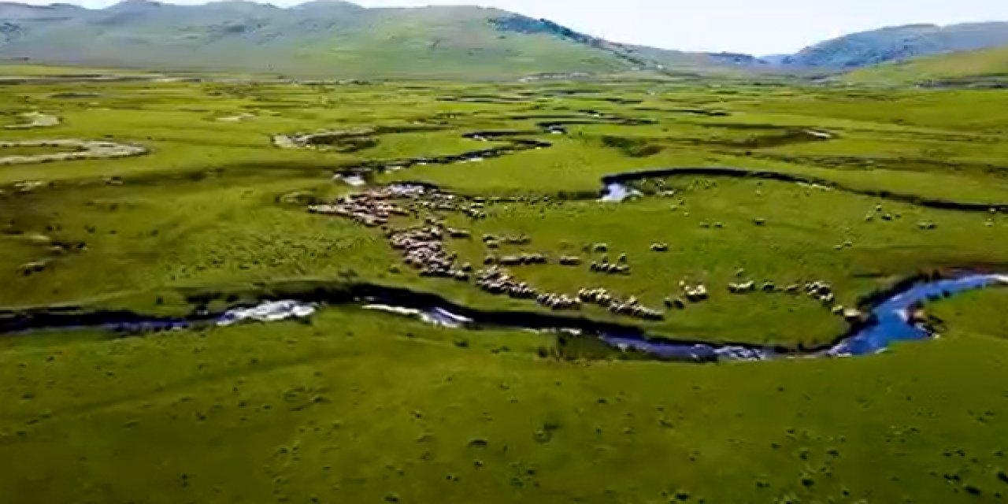
Yaylaları, ormanları ve fındık bahçeleri vahşi madenciliğin tehdidi altındaki Ordu’da “Vahşi Madenciliğe Hayır Paneli” düzenleniyor.
TEMA’nın organizatörlüğünde ve Fatsa Doğa ve Çevre Derneği’nin katkılarıyla düzenlenen panel, 1 Haziran 2024 Cumartesi günü saat 13.30’da Ordu Kültür ve Sanat Merkezi’nde yapılacak.
Altın, gümüş, bakır gibi dördüncü grup madencilik faaliyetlerinin doğal varlıklarımıza ve yaşamımıza etkilerinin ele alınacağı panelin açılış konuşmasını TEMA Başkanı Deniz Ataç yapacak.
Panele Prof. Dr. Mehmet Aydın, Enerji Yüksek Mühendisi Aaattin Yılmazer, Avukat Nur Hilal Gündüz, Avukat Ecem Çelebi, Avukat Tuğçe Yıldız, Yeşil Artvin Derneği’nden Avukat Bedrettin Kalın, Murat Dağı Yok Olmasın Platformu Sözcüsü Funda Özakçura ve Gazeteci-Yazar İbrahim Gündüz konuşmalarıyla katkı verecek.

